**INTRODUCTION**

L’informatique est juste marquée par la volonté des hommes d’automatiser certaines taches longtemps réalisées à la main, en particulier le comptage, le calcul et gestion des quantités importantes d’informations ; l’homme a pris le temps de réfléchir pour mettre un certain mécanisme en place qui va lui permettre de traiter dans un temps record un bon nombre important des informations d’une façon rapide. Pour résoudre les taches réalisées à la main, il lui fallait développer le concept théorique d’un ordinateur programmable, qui va servir à remplacer les calculs faits par les hommes. Cependant au cours du 19ème siècle, la technologie informatique qui s’est rependue dans le monde entier en pénétrant dans tous les domaines de la vie humaine.

Le terme « INFORMATIQUE » est utilisé pour la première fois en 1962 par Philippe DREYFUS pour désigner le traitement automatique de l’information. Ce nouveau mot vient de l’assemblage de deux mots « INFOR » et « MATIQUE » il était accepté en 1967, par l’académie française avec la définition suivante : Science de traitement rationnel, notamment par machines automatiques de l’information considérée comme le support des connaissances humaines et des communications dans les domaines technique, économique et social

Arrivée au terme de notre formation du 1 er de cycle en informatique de gestion, il nous ai demandé de rédiger et de défendre un travail portant sur l’informatisation dans un domaine précis. C’est dans cette optique que nous allons implémenter une base de données pour la gestion d’identification des populations au sein de la commune de Kimbanseke.

**1. PROBLEMATIQUE**

La problématique est l’ensemble des questions précises que l’on se pose au sujet de l’objet de recherche **(MUKUNA, 2017).**

« De ce fait, nous pouvons entendre par la problématique, l’ensemble des questions qu’un chercheur soulève ou se pose dans l’étude qu’il mène »

Dans le cadre de la gestion de recensement de population au sein de la commune, la problématique posée est les difficultés engendrées par la gestion manuelle des populations de la commune de kimbanseke, qui est entachée de plusieurs anomalies, résumant en ce paragraphe :

* Difficultés d’identifier suffisamment la population; inexactitude de résultats du recensement; l’ignorance de la méthodologie du recensement et ensuite avoir du temps en masse pour établir la statistique des recensements de population.

Au regard de difficultés évoquées ci-haut la problématique à poser serait celle de savoir :

Quelle est approche facile pour identifier toute la population ?

**2. Hypothèse**

L’hypothèse est une proposition relative à l’explication des phénomènes qui doivent être vérifié par les faits. Au constant fait à la problématique, nous estimons que l’informatisation de la gestion de recensement de la population va améliorer sensiblement ce système de gestion.

Elle faciliterait :

* Le gain du temps ;
* L’accès des utilisateurs ;
* L’unicité des données ;
* La sécurisation des données ;
* La facilité de répondre à un besoin immédiatement dans l’ordre ;
* La mise à jour des données

**3. CHOIX, INTERET ET INTERET DU SUJET**

**a. Choix du sujet**

Le choix porté à ce sujet se justifie par le fait qu’à la fin de notre cycle d’études nous devons présenter et défendre, un travail portant sur l’informatisation dans un domaine précis, à l’heure de la technologie de l’information et de communication. Nous avons voulu faire profiter notre commune de Kimbanseke à des atouts de cette science en améliorant leur système de gestion de recensement de la population.

**b. Intérêt du sujet**

Notre intérêt à ce sujet c’est de justifier selon la préoccupation de toute organisation opérant dans un environnement concurrentiel d’améliorer ses méthodes de gestion pour plus d’efficacité en raison de ne pas se faire distancer et demeurer compétitif.

La rédaction de ce sujet présente un intérêt triple :

* Pour nous même, ce sujet nous a permis d’améliorer nos connaissances en informatique en mettant en pratique toutes les connaissances acquises durant les trois années de notre formation ;
* Pour la commune de Kimbanseke, ce travail leur a permis de se doter d’un nouveau système de gestion d’identification de la population d’une manière rationnelle et optimale ;
* En tant qu’un œuvre scientifique, ce travail pourra être utilisé par les futures chercheurs qui espéront de travailler dans le même domaine que nous.

**c. Délimitation du Sujet**

La Commune patriotique de Kimbanseke est un vaste champ d’investigation et nous ne pouvons pas traiter tous les domaines Etant une exigence scientifique, une étude doit être délimité sous deux aspects thématiques dans l’espace et dans le temps. C’est ainsi notre étude concerne la gestion d’identification d’une commune plus précisément dans le service de la population de la commune de Kimbanseke et celle-ci couvre la période allant de 2019 jusqu’à nos jours.

**4. METHODE ET TECHNIQUES UTILISEES**

**4.1 Méthode utilisée**

La méthode est une démarche rationnelle de l’esprit pour arriver à la connaissance ou à la démonstration d’une vérité.

C’est aussi un ensemble ordonné de la manière logique de principes et de règles permettant de parvenir à un résultat **[*MVIBUDULU KALUYIT,-2013*].**

Dans le cadre de ce travail nous avons utilisé la méthode suivante :

**Méthode merise**

Elle est une méthode d’analyse, de conception et réalisation de système d’information informatisé. Elle nous a permis de définir les principes, les règles ainsi que les formalismes de conception du nouveau système informatisé pour la gestion d’identification des populations.

.

**4.2. Techniques utilisées**

Il est raisonnable que tout travail scientifique ait un modèle par une technique appropriée pour bien mener notre démarche. En voici les techniques utilisées lors de la récolte de données pour cette étude :

**4.2.1 Technique d’interview**

La technique d’interview : c’est un jeu des questions et réponses.

**4.2.2 Technique d’observation directe**

C’est une action de regarder attentivement les êtres, les choses, les événements sans études, en tirer des conclusions [**MVIBUDULU, 2011].**

Elle nous a permis de vivre les réalités et les fonctionnements des agents dans l’exécution des tâches enfin de mieux maitriser le système existant.

**4.2.3 Technique documentaire**

Elle est comprise comme l’ensemble d’opérations, des méthodes qui facilitent la collecte, le stockage, la circulation des documents et de l’information. Elle nous a permis de consulter des documents, de récolter des données dans le but de les appliquer et de les critiquer.

**5. Difficultés Rencontrés**

Dès notre arrivée dans les services de la population, notre travail a été désiré par les agents vu les difficultés qu’ils ont dans ce domaine et cela nous a permis de faire une récolte facile et fiable. Malgré tout, nous avons rencontré beaucoup de problèmes notamment l’instabilité de l’électricité dans la ville qui a causé un retard pour la saisie du présent travail.

**6. CANEVAS DU TRAVAIL**

Hormis l’introduction et la conclusion générale, la structure de notre travail comprend Trois grandes parties, qui sont :

**1ère APPROCHE THEORIQUE**

Chap I : Concepts Informatique de base

Chap II : Concepts relatifs au Sujet

**2ème Partie ETUDE PREALABLE**

Chap I : Présentation du Commissariat Urbain

Chap II : Analyse de l’Existant

Chap II : Critique de l’existant

Chap IV : Proposition des Solutions

**3ème Partie CONCEPTION ET REALISATION D’UN NOUVEAU SYSTEME**

**D’INFORMATION**

Chap I : Etape Conceptuel

Chap II : Etape Organisationnelle

Chap II : Etape Logique

Chap IV : Etape Physique

Chap V : Réalisation du Système d’Information Informatisé

**PREMIERE PARTIE**

APPROCHE THEORIQUE

**Chapitre I : CONCEPTS INFORMATIQUE DE BASE**

**Section I : Notion du Système Informatique**

**I.1. Définition :**

Un système est un ensemble des moyens matériels, financiers et humains en interaction structuré, organisé, dynamique poursuivant un but en fonction des objectifs prédéfinis

**I.2. Classification des systèmes**

Sur le plan technique, il existe différents types des systèmes notamment :

* Système Naturel ;
* Système Artificiel ;
* Système Ouvert ;
* Système Fermé.
* **Système Naturel** : est un système créé par Dieu.

Exemple : l’être humain, système solaire, l’arbre, l’animal.

* **Système Artificiel** : est un système créé par l’homme.

Exemple : La voiture, l’avion, l’ordinateur, barrage hydro-électrique.

* **Système Ouvert** : est un système qui communique avec les autres systèmes.

Exemple : l’homme, l’entreprise. [***Kola, 2015***]

* **Système Fermé** : est un système qui ne communique pas avec les autres systèmes.

Exemple : les sectes, groupe des sorciers.

**I.3. Fonctionnement du système d’une entreprise**

* **Le système de pilotage :**

Appelé aussi système décisionnel, il consiste à coordonner toutes les activités au sein d’une entreprise, il prend des décisions et définit les objectifs à atteindre pour la bonne marche de l’entreprise. Il a comme rôle « la prise des décisions ». Le système de pilotage communique des ordres au sous-système opérant.

* **Le système d’information**

Il joue le pont entre le système le système de pilotage et le système opérant et consiste à traiter l’information au sein de l’entreprise, il a comme fonctions :

* La collecte de données ;
* L’analyse de données ;
* Le pilotage de données pour un traitement de données ;
* La diffusion des résultats aux utilisateurs.

**Les qualités de système d’information sont :**

* La fiabilité ;
* La rapidité ;
* La pertinence ;

**Le système opérant**

Appelé autrement système opérationnel ou système exécutant, consiste à exécuter les tâches définies par le système de pilotage.

**I.4. Type des systèmes d’information**

Il existe différents types des systèmes d’information repartis selon leur mode de fonctionnement à savoir :

**Selon le degré d’organisation, on distingue :**

* Le système indépendant ;
* Le système intégré (dépendant).

**Selon le degré d’automatisation, on distingue :**

* Le système d’information manuel ;
* Le système d’information mécanique ;
* Le système d’information automatique.

### SECTION 2 : NOTION DE LA BASE DE DONNEES

#### 2.1. Définition d’une base de données

« **Une base de données** est un ensemble des données ayant un lien logique entre elles ; saisies une seule fois sur un support permettant l’accès sélectif et qui permet de fournir en temps opportun à tous les niveaux de la hiérarchie les informations actualisées pour une prise de décision **(MVIBUDULU, 2011)**

Les données utilisées par des applications diverses sont regroupées dans une même base permettant ainsi d’éviter les problèmes dus à la duplication.

A une base de données est associée un schéma, appelé schéma relationnel, qui décrit la structure et le type des données qu’elle contient et éventuellement quelques règles (ou contraintes) qui doivent être toujours vérifiées. Un responsable de la base, appelé administrateur de base de données a la charge de veiller à la vérification des contraintes.

## Une base de données est gérée par un Système de Gestion de Bases de Données (SGBD) dont les principaux objectifs sont : la description des données, la manipulation des données, le maintien de l’intégrité des données, la gestion des transactions, la concurrence d’accès, la sécurité et le contrôle d’accès (*MVIBUDULU, 2013)*

**2.2. Différence entre une Base de Données et un Fichier de Données**

La base de données et le fichier de données se diffèrent sur le plan technique de leur structure et de leur exploitation à savoir :

* La base de données est composée à la fois de plusieurs fichiers reliés entre eux, elle est exhaustive ou complète pour répondre à tous les besoins des utilisateurs ; elle est non redondante, c’est-à-dire la base de données évite la répétition de données.

La base de données est exploitable par un SGBD, et est considérée comme un fichier parce qu’elle remplit tous les critères techniques d’exploitation d’un fichier à savoir :

* Elle a un nom et une extension ;
* Elle est dotée d’une structure ;
* Elle peut être stockée sur un support informatique et est exploitée par un logiciel compatible appelé « SGBD ».
* Tandis que le fichier de données est incomplet, redondant et peut être exploité par n’importe quel logiciel compatible.

**2. 3. Avantage des bases de données**

La base de données présente beaucoup d’avantages sur le plan technique dans la gestion d’une application à savoir :

* L’exhaustivitéde données ;
* La confidentialité ;
* La souplesse d’exploitation par différents traitements.

**2.4. Caractéristiques de la base de Données**

De la définition précédente, nous pouvons relever quelques caractéristiques essentielles que doit avoir une base de données :

* la structuration : elle consiste à définir le modèle (la typologie) de la base de données à créer. C'est le modèle le plus répandu actuellement. Une base de données structurée dans ce modèle a des tableaux ou des tables dimensionnées. Chaque occurrence de la table forme une ligne appelée tupple et chaque rubrique représente une colonne appelée attribut. L'accès aux données est simple car il suffit d'indiquer le tupple et la rubrique souhaitée pour avoir immédiatement à leur intersection l'information voulue.
* la non-redondance : on devra dans la mesure du possible éviter les répétitions des informations.

- l'exhaustivité : les données définies doivent être suffisantes de manière à fournir les informations utiles à toutes les préoccupations nécessaires.

Dans tous les cas, la conception d’une base de données est toujours précédée de la récolte des informations, dans le domaine d’étude et sur base desquelles la conception devra s’effectuer (MVIBUDULU, 2013).

**2.5. SYSTEME DE GESTION DES BASES DE DONNEES**

**2.5.1. Définition :**

Un SGBD est un logiciel conçu et adapté à l’exploitation d’une base de données.

Exemple : MS-ACCESS, SQL SERVER, ORACLE.

**2.5.2. Fonctions d’un SGBD.**

Le SGBD qui est un logiciel adapté à l’exploitation d’une base de données et a pour fonctions :

* La création d’une structure de la base de données ;
* Le chargement de la base de données en cas de recherche ;
* Ma mise à jour de la base de données ;
* L’indexation de la base de données ;
* L’édition des états de sorti ;
* La destruction de la base de données.

**2.5.3. Typologie de SGBD**

Il existe plusieurs types de SGBD dont notamment :

* **Le SGBD Hiérarchique :** Les données sont classées hiérarchiquement, selon une arborescence descendante. Ce modèle utilise des pointeurs entre les différents enregistrements. Il s’agit du premier modèle de SGBD.
* **Le SGBD Réseaux :** Comme le modèle hiérarchique, ce modèle utilise des pointeurs vers des enregistrements. Toutefois la structure n’est plus forcément arborescente dans le sens descendant.
* **Le SGBD Relationnel :** Les données sont enregistrées dans des tableaux à deux dimensions (lignes et colonnes). La manipulation de ces données se fait selon la théorie mathématique des relations.
* **Le SGBD Objet :** Les données sont stockées sous forme d’objets, c'est-à-dire de structures appelées *classes* présentant des données membres. Les champs sont des instances de ces classes **(MVIBUDULU, 2013).**

**Chapitre II : CONCEPTS RELATIFS A LA GESTION DE RECENSEMENT DE LA POPULATION**

**Gestion :** C’est l’action de gérer ou de prendre soin de quelque chose.

**Gérer :** C’est diriger, guider, manipuler quelque chose.

**Un Recensement :** est l'effet de recenser les individus d'un milieu ou d’une entité.

**Les ventes** (au pluriel) les entreprises désignent la force de vente, le service ou la fonction commerciale en charge de pilotage et de la concrétisation des opérations propres à l'activité commerciale.

**Population :** C’est l’ensemble de la Population.

**Recenseur :** C’est une personne qui fait le recensement de la population.

**Rapport :** C’est un produit manuel où d’un temps quelconque, c’est aussi un compte rendu.

**Rapport journalier :** C’est un document qui sert à indiquer les entrées et les sorties effectuées par jour

**Livre :** Assemblage de feuilles de papiers imprimés.

**Fiche de Recensement :** Est un document établit par le service de la Population pour recenser la population.

**Registre :** Livre où l’on inscrit les actes, les affaires de chaque jour (répertoire).

**Réceptionniste :** Personne qui s’occupe à recevoir les clients, les visiteurs dans un cadre bien spécifique.

**Réception :** Est l’action de recevoir, accueillir quelqu’un.

**DEUXIEME PARTIE**

ETUDE PREALABLE

Est une étude qui consiste à connaitre le fonctionnement de l’entreprise dans l’optique de la diagnostique, proposer des solutions et choisir meilleur solution.

Certes, elle abordera 3 chapitres à savoir :

* Présentation de la Commune
* Analyse de l’existant
* Diagnostique de l’existant

**CHAPITRE 1. PRESENTATION DE LA COMMUNE DE KIMBANSEKE**

* 1. **HISTORIQUE**

LA commune de kimbanseke fut créée par l’arrêté ministériel n°68-026 du 30 mars 1968 portant création et dénomination de nouvelles communes de la ville de Kinshasa et ses limites sont fixées par l’arrêté ministériel n° 069-042 du 23 janvier 1969.

Avant son érection en commune, kimbanseke était une zone annexe, un territoire suburbain qui dépendait de Mont-ngafula dont l’administrateur résidait à Kimwenza.

De son vrai nom : « MBENSIO » qui, lui-même peut être divisé en deux : « MBE » (terre) et « NSIO » (plane) ; kimbanseke signifie terre plaine ou une grande étendue ou encore terre vaste. Le vocable kimbanseke provient d’une déformation des anges sanitaires Belges, qui par souci d’euphonie, ont modifié MBENSIO en KIMBANSEKE.

Cette terre plane des humbu a offert aux colonisateurs Belges l’occasion non seulement d’accueillir des populations venues d’Angola qui fuyaient la rigueur du régime de Salazar, symbole du colonialisme portugais mais aussi et surtout d’assurer à la ville de Kinshasa un approvisionnement en produits vivriers. C’est pourquoi, cette terre propice fut demandée au grand-chef coutumier NGANDU MUKOO André et permit au flux des réfugiés angolais, communément appelés BAZOMBO, de s’y installer pour l’exploitation des cultures vivriers et maraichères.

Avec l’érection du cimetière et la construction de la route qui y mène, kimbanseke deviendra une grande agglomération composée des humbu (autochtones), de BAZOMBO et des congolais d’autres provinces en quête d’un lopin de terre moins cher.

L’arrêté ministériel n°68-026 du 30 mars 1968 a mis fin au régime coutumier et de zone annexe et a consacré la nomination des bourgmestres/commissaires de zone.

* 1. **Situation géographique**

Les limites de la Commune de Kimbanseke sont celles fixées par l’Ordonnance présidentielle n°77-100 du 06 Avril 1997 fixant les limites de la ville de Kinshasa ainsi que le nombre de ses sous-régions et zones, leur dénomination et leurs limites. (Secrétariat communale, 2020)

Au Nord :

* A Partir de l’intersection de la Rivière Tshangu (Nsanga) avec l’axe du Boulevard Lumumba ;
* L’Axe du Boulevard Lumumba jusqu’à son intersection avec la rivière Ntwenge

A l’Est :

* La rivière Ntwenge jusqu’à sa source, cette source, une ligne droite nord-Sud la reliant à la rivière Bosumu.
* La Rivière BOSUMU jusqu’à son intersection avec la limite Sud de la ville de Kinshasa.

Au Sud :

* La limite de la ville de Kinshasa jusqu’à son intersection avec la Rivière N’djili.

A l’Ouest

* La Rivière N’djili jusqu’à son intersection avec l’axe prolongé de l’avenue Kumbi.

Cette prolongation puis l’axe de l’avenue Kumbi jusqu’à son intersection avec l’axe dite Maitre Croquez (Popo-Kabaka) vers le Sud jusqu’à son intersection avec l’Avenue Kumbi.

L’Axe de l’Avenue Kumbi vers l’Est jusqu’à son intersection avec le premier affluent de gauche de tshangu (Nsanga) ; cet affluent jusqu’à son confluent avec la rivière Tshangu (Nsanga).

Cette rivière jusqu’à son intersection avec l’axe du Boulevard Lumumba.

* 1. **Mission**

La mission de la maison communale de Kimbanseke est d’assurer la protection convenable de la population et de leurs biens.

* 1. **Objectifs**
     1. **Objectifs de la Commune**

La commune de Kimbanseke poursuit les objectifs ci-après :

* Assurer la protection des personnes et des biens ;
* Promouvoir le développement de ses entités par le contrôle des travaux publics, salubrités et hygiène ;
* Renforcer la sécurité en vue d’éradiquer l’insécurité ;
* Veiller à l’encadrement de la jeunesse, l’avenir de demain
  + 1. **Objectifs du service de la Population**

Les objectifs du service de la population sont :

De par l’ordonnance n°21/219 du 29 mai 1958 à son article 1er, ce service est chargé de :

* L’inscription de la population indigente ;
* Le contrôle des arrivées et des départs ;
* Le contrôle des résidences ;
* L’enregistrement des faits de l’état civil et
* La tenue de statistique de la population et conservation des archives.

**1.5. Organigramme général de la commune de Kimbanseke**

BOURGMESTRE

BOURG-ADJ

3 SCES SPECIALISES

CHEF DE BUREAU

POLICE

QUARTIERS(21)

SECRET-COMM

ZONE SANTE(2)

A.N.R

D.G.M

SCES DU MININTER

PROTOCOLE

SCES TECHNIQUES

CELLULE INFORMATIQUE

POPULATION

BUDGET CONTROLE

AFP/ACTIF

SCE DU PERSONNEL

HABITAT

JEUNESSE

FINANCES/COMPT

ECONOMIE

IPMEA

URBANISME

CULT. & ART

AGRICULTURE

AFF. SOCIALES

ENVIRONNEMENT

TOURISME

FEMMES, GENRE & FAM

HYGIENE

TRAV. PUBL.

SPORTS & LOISIRS

DECO

DEV. RURAL

COMM. EXT

DROITS HUMAIN

ENERGIE

JUSTICE

AFR/RR

PREV.SOCIALES

TRANSPORT

TRAV. PUBLIC

ETAT CIVIL

CONTENTIEUX

MARCHES

E.S.M.

BRIGADE D’ASSAINISSEMENT

Source : Secrétariat Communal

**CHAPITRE 2 : ANALYSE DE L’EXISTANT**

## 2.1. Définition et but

Le but de cette étape est d’établir des diagnostics précis sur les procédures manuelles utilisées, les défauts et les qualités doivent être dégagés. Il ne s’agit pas du tout de détruire sous prétexte que des nouvelles solutions seront ensuite proposées, mais il s’agit d’être objectif.

Le but de l’étude du système existant est de mieux saisir le mode de fonctionnement, de savoir les points forts et faibles du système par recensement et recueillir des données en vue de prendre une décision concernant l’informatisation.

## 2.2. Description des activités du service de la population

Dans le service de la population, les activités suivantes sont exercées :

* La Statistique de la population ;
* Recensement de la population de chaque Année
* Contrôle des parcelles qui est en vente
* Perception d’argent ;

## Analyse de la structure du service de la population

Elle est responsable de la politique de la population de l’entreprise. Elle gère la population, les lignes de crédits accordées aux distributeurs agréés par la société.

**2.3. Organigramme du service de la population**

Préposé

Préposé Adjoint

Percepteur  
PP

2 Contrôleurs  
C

2 Statisticiens

*Source : Secrétariat de général de la commune de MASINA*

**II.3. Description de la Population**

A chaque fois il Ya besoin de faire le recensement, le bourgmestre établit un ordre de mission, il l’envoie au service de la population pour les préparatifs.

Lorsque le service de population reçoit l’ordre de mission venant du bourgmestre, il prend connaissance et il établit la modalité du fiche de recensement et il envoi ce deux documents aux différents chefs du quartier pour la préparation des agents recenseurs et la sensibilisation de population;

Alors le chef du quartier reçoit l’Ordre de mission et fiche de recensement venant du service de la population, prépare ses agents recenseurs et il les envoie sur terrain muni de fiche parcellaire et fiche de recensement pour connaitre l’identification de chaque citoyen.

Les agents recenseurs reçoivent ces deux fiches venant du chef du quartier et font la descente sur terrain pour remettre les fiches parcellaires et les fiches de recensements dans chaque parcelle pour que la population face le remplissage ;

Et lorsque la population reçoit les fiches parcellaires en trois exemplaires et deux exemplaires de fiche des recensements venant des agents recenseurs, ils font les remplissages de deux fiches, ils vont faire l’archivage d’une fiche parcellaire et les deux autres fiches parcellaire seront remise auprès des agents recenseurs ensemble avec les deux fiches de recensement.

Les agents recenseurs reçoivent les deux fiches remplis par la population, et ils les envoient auprès du chef du quartier pour la prise de connaissance. Alors le chef du quartier reçoit les fiches venant des agents recenseurs, il fait l’archivage de chacun des exemplaires des fiches reçues : fiche parcellaire et fiche de recensement de chaque parcelle. Et il envoie les autres exemplaires des fiches au service de la population. Le service de la population reçoit les fiches venant du chef du quartier, prend connaissance de cela, et ils élaborent le tableau récapitulatif et ils envoient auprès de Bourgmestre pour prise de connaissance et l’archivage.

## II.4. Etude des postes de travail

Cette étude consiste à recenser et à décrire les différents postes exerçant les activités qui concernent notre application.

### *Recensement des postes de travail*

Notre application compte cinq postes tels que repris dans l’organigramme présenté précédemment, nous avons :

* Bourgmestre
* Service de la population
* Bureau Quartier
* Population

1. ***Description du poste de travail***

**Poste de travail n°1 : Bourgmestre**

**Document Reçu**

|  |  |  |  |
| --- | --- | --- | --- |
| **Code** | **Libellé** | **Volume/Fréquence** | **Provenance** |
| TR | Tableau Recapulatif | +/- 10 an | Service de la population |

**Document établit /émis**

|  |  |  |  |
| --- | --- | --- | --- |
| **Code** | **Libellé** | **Volume /Fréquence** | **Destination** |
| ORDRM | Ordre de mission | +/- 10 an | Service de la population |

**Document Classés**

|  |  |  |  |
| --- | --- | --- | --- |
| **Code** | **Libellé** | **Volume /Fréquence** | **Provenance** |
| TR | Tableau Récapitulatif | +/- 10 an | Service de la population |

**Domaine : Gestion de la population Etablit par : DORCAS**

**Processus : Recensement de la population Date : 09/02/2020**

**Poste : Bourgmestre**

**Tache : Assume la gestion de sa Commune**

**Poste de Travail n°2 : Service de la population**

**Document Reçu**

|  |  |  |  |
| --- | --- | --- | --- |
| **Code** | **Libellé** | **Volume/Fréquence** | **Provenance** |
| ORDM | Ordre de mission, | +/- 10 an | Bourgmestre |

**Document établit**

|  |  |  |  |
| --- | --- | --- | --- |
| **Code** | **Libellé** | **Volume /Fréquence** | **Destination** |
| TR | Tableau recapulatif | +/- 10 an  2 | Bourgmestre. |

**Document Classés**

|  |  |  |  |
| --- | --- | --- | --- |
| **Code** | **Libellé** | **Volume /Fréquence** | **Provenance** |
| FP et FR | Fiche parcellaire, Fiche de recensement | + /- 10 an | Bureau du quartier |

**Domaine : Gestion de la population Etablit par : DORCAS**

**Processus : Recensement de la population Date : 09/02/2020**

**Tache : S’occupe du recensement de la Population et autres activité concernant la population**

**Fiche descriptive N°3**

**Poste de Travail n°3 : Chef du Quartier**

**Document Reçu**

|  |  |  |  |
| --- | --- | --- | --- |
| **Code** | **Libellé** | **Volume/Fréquence** | **Provenance** |
| ORDM | Ordre de mission, | +/- 10 an | Service de la population |

**Document établit**

|  |  |  |  |
| --- | --- | --- | --- |
| **Code** | **Libellé** | **Volume /Fréquence** | **Destination** |
| FP | Fiche parcellaire | +/- 10 an | Population et Service de la population. |

**Document Classés**

|  |  |  |  |
| --- | --- | --- | --- |
| **Code** | **Libellé** | **Volume /Fréquence** | **Provenance** |
| FP, FR et ODRM | Fiche parcellaire, Fiche de recensement Ordre de mission | + /- 10 an | Service de la population et chez la population |

**Domaine : Gestion de la population Etablit par : Dorcas**

**Processus : Recensement de la population Date : 09/02/2020**

**Tache : S’occupe de la gestion de son Quartier**

**Poste de Travail n°4 : Population**

**Document Reçu**

|  |  |  |  |
| --- | --- | --- | --- |
| **Code** | **Libellé** | **Volume/Fréquence** | **Provenance** |
| JT,FP et FR | Jeton, Fiche parcellaire et Fiche de recensement | +/- 10 an | Bureau du quartier |

**Document établit**

|  |  |  |  |
| --- | --- | --- | --- |
| **Code** | **Libellé** | **Volume /Fréquence** | **Destination** |
| ………….. | ……………….. | ……….. | ……….. |

**Document Classés**

|  |  |  |  |
| --- | --- | --- | --- |
| **Code** | **Libellé** | **Volume /Fréquence** | **Provenance** |
| FP | Fiche parcellaire, | + /- 10 an | Bureau du quartier |

**Domaine : Gestion de la population Etablit par : Dorcas**

**Processus : Recensement de la population Date : 09/02/2020**

**Poste : Population**

**II.5. Etude des Documents**

1. **Recensement des documents**

Les documents utilisés dans la gestion de recensement se présentent comme suit :

* Fiche de recensement ;
* Fiche parcellaire
* Tableau récapitulatif

### *b. Description des documents*

1. ***La Fiche parcellaire***

1. **Rôle**: Rôle : ce document permet de connaître le propriétaire de la parcelle, sa famille ainsi que toutes les personnes vivant dans la parcelle.

2) **Fiche de Recensement**

1. **Rôle :** ce document sert à l’enregistrement de la population par ménage, c’est-à-dire, toutes les personnes qui vivent dans le même toit. Elle est recto-verso
2. **Modèle :**



1. **Le tableau descriptif du document**

|  |  |  |  |  |
| --- | --- | --- | --- | --- |
| **N°** | **Désignation** | **Code** | **Nature** | **Taille** |
| 1  2  3  4  5  6  7  8  9  10  11  12  13  14  15  16  17  18  19  20 | Commune  Quartier  Date  Avenue  Parcelle N°  Nom  Post nom  Prénom  Lieu de Naissance  Sexe  Etat civil  Nom du conjoint  Nationalité  Province d’origine  Territoire  Secteur  Profession  Nom du père  Nom de la mère  Situation dans le menage | Comn  Qrt  Date  Avn  Prcl  Nm  Pstn  Prnm  Ldns  Sx  Etcvl  Nmcj  Ntnté  Prvnc  Trtr  Sctr  Prfsn  Nmtr  Nmmr  Stion | AN  AN  Date  AN  An  AN  AN  AN  AN  AN  AN  AN  AN  AN  AN  AN  AN  AN  AN  AN | 6  6  -  15  10  15  10  10  15  1  10  10  10  10  10  10  10  20  20  10 |

**II.6. Eude des Moyens de Traitement des Informations**

Pour les moyens de traitement, nous tenons compte de trois aspects suivants :

* Ressources humaines ;
* Ressources matériels.
* Resource financière

1. **Ressources humaines**

|  |  |  |  |  |
| --- | --- | --- | --- | --- |
| **Nom** | **Grade** | **Fonction** | **Ancienneté** | **Salaire** |
| ---  --- | PROPOSE  PROPOSE ADJ | Chef de service  Chef de service | 8 ans  2 ans | ---  --- |
| --- | Agent | Contrôleur  Statisticien  Perceptrice  Attaché au service | 5 ans  2 ans  3 ans  4 ans | ---  ---  ---  --- |
|  |  |  |  |  |

1. **Ressources matérielles**

|  |  |  |  |  |  |
| --- | --- | --- | --- | --- | --- |
| **N°** | **Type matériel** | **Capacité mémoire** | **Marque** | **Durée** | **Observation** |
| 01 | Stylos | --- | Bic | --- | Plusieurs |
| 02 | Lattes | --- | --- | --- | Plusieurs |
| 03 | Calculatrice | --- | Casio JS | --- | 1 seule |
| 04 | Chaises | --- | Plastique | 2 ans | Plusieurs |
| 05 | Tables | --- | --- | 2 ans | Plusieurs |
| 06 | Ordinateur | Pentium IV, core Duo  Ram 2,4 Go  Disque dur 240 Go  Processeur 2,4 GHZ  Lecteur DVD/RW 56X  Lecteur disquette 31/2  Ecran 17’’  Souris Microsoft USB | Compaq | 2 ans | 1 seul |

1. **Ressources financières**

Les frais payés par la population restent la seule ressource de financement de la maison communale de Kimbanseke

II.7. **Etude de Moyens de traitement des informations**

L’étude de circuit d’information permet de suivre à travers les services ou les pates de travail d’un même service la vie des documents et des fichiers qui sont sources et support d’un fait

1. **Codification des Postes**

Pour notre cas, nous avons recensés les postes ci-après :

* Poste 100 : Bourgmestre
* Poste 200 : Service de la Population
* Poste 300 : Chef du Quartier
* Poste 400 : Agent Recenseur
* Poste 500 : Population

1. **Schéma de circulation des informations**

|  |  |  |  |  |
| --- | --- | --- | --- | --- |
| **100. Bourgmestre** | **200. Service de la population** | **300. Chef du quartier** | **400. Agent Recenseur** | **500. Population** |
| **101. Besoin de recensement**  **Etablissement ordre de mission**  OM    **102.**  Réception Tableau recapulatif  TR | **201.**  Réception Ordre de mission et établissement de Fiche de recensement  FR  OM  **202.**  Réception fiches de recensement et fiches parcellaire et élaboration du tableau descriptif  FP  FR  TR | **301.**  Réception Ordre de mission et Fiches de recensement, préparation des agents recenseurs et sensibilisation de la population et préparation des Fiches parcellaire  FP  FR  OM  **302.**  Réception fiches de recensement et fiches parcellaire  FP  FR | **401.**  Réception Fiches de recensement et fiches parcellaire et décente sur terrain  FP  FR  **402.**  Réception fiches de recensement et fiches parcellaire.  FP  FR | **501.**  Réception fiches de recensement et fiches parcellaire et remplissage  FP  FR |

### Légende

OM : Ordre de mission

FR : Fiche de recensement

FP : Fiche parcellaire

TR : Tableau récapitulatif

1. **Symboles utilisés**

Un document manuel

Plusieurs documents manuels

Destination

Provenance

Archivage

Client

: Code d’opération

: Classement

1. **Description des opérations**

|  |  |  |
| --- | --- | --- |
| ***Postes*** | ***Tâches*** | ***Commentaires*** |
| 100 | 101 | Etablit un ordre de mission |
| 102 | Réception du tableau descriptif, prise de connaissance et archivage |
| 200 | 201  202 | Réception de l’ordre de mission, et élaboration de la modalité de fiche de recensement.  Réception des fiches de recensement et fiches parcellaire puis élaboration du tableau descriptif |
| 300 | 301  302 | Réception Ordre de mission et Fiches de recensement, préparation des agents recenseurs et sensibilisation de la population et préparation des Fiches parcellaire    Réception fiches de recensement et fiches parcellaire et prise de connaissance |
| 400  500 | 401  402  501 | Réception Fiches de recensement et fiches parcellaire et décente sur terrain  Réception des fiches de recensement et fiches parcellaire.  Réception fiches de recensement et fiches parcellaire et remplissage |

## 

## Chapitre III : CRITIQUE DE L’EXISTANT

C’est une opération qui permet de bien comprendre le système en vigueur, en vue de déceler les anomalies qui causent le mauvais fonctionnement du système, ceci dans le souci de proposer des solutions adéquates dans l’avenir

### *III.1. Critique d’ordre général*

La Maison communale de KIMBANSEKE maitrise bien sa structure organisationnelle, les taches sont bien reparties, mais tenu manuellement, ceci entraine une lenteur dans le système mis en place.

### *III.2. Critique d’ordre spécifique*

1. **Sur les documents**

Les documents relatifs à la gestion des affectations des agents, sont tenus manuellement, mal conservés, gardés dans les étalages et des tables qui n’assurent pas une garantie de sécurité. Ceci provoque une forte probabilité de perte de certains documents ainsi que des informations capitales.

1. **Sur les moyens de traitement**
2. *Moyens humains*

Le service du personnel a un personnel qualifié qui garantit un bon exercice des taches lui assignés, seulement bon nombre des agents et dans bien des services ne s’intéressent pas aux nouvelles technologies et à leurs utilisations.

1. *Moyens matériels*

Actuellement le traitement des informations sur le recensement de la population est semi-automatiques et en mono poste. La plupart des agents n’ont pas la dextérité dans l’utilisation des logiciels qui puissent leur faciliter les tâches de traitement.

En rapport avec les matériels informatiques, nous avons constaté le manque de logiciel approprié pour une gestion efficiente et permanente des informations, beaucoup d’opérations se font manuellement.

## 

## Chapitre IV. Proposition des solutions

**IV.1. But**

Le but de cette étape est de proposer une ou plusieurs solutions aux problèmes de gestion de l’application manuelle étudiée. Les solutions que nous proposons à cet effet, sont celles qui vont nous permettre de remédier aux difficultés énumérées dans la critique de l’existant. Parmi ces solutions, nous proposons :

La solution informatique

* La réorganisation

1. ***Solution de réorganisation***

Partant de ce qui existe, nous proposons ce qui suit :

* Renforcer l’effectif dans différents services pour accroitre la vitesse de traitement des informations ;
* Motiver le personnel pour éviter les absences et la corruption ;
* Faire un bon suivi des informations pour diminuer les erreurs ;
* Assurer des formations pour renforcer les capacités des agents ;
* Faire des rapports à temps en concertation avec différents services.

1. **Avantages**

La solution manuelle nous offre la minimisation des couts pour une satisfaction étendue, c’est pour autant dire la solution manuelle réduit les dépenses.

1. **Désavantages**

La nature humaine pleine d’imperfections fait que la solution qui engage l’homme soit aussi sujet d’insuffisances et d’imperfection. Ce qui entraine :

* Une accumulation de la paperasse ;
* Une lenteur dans l’archivage et le traitement des informations ;
* Un nombre accru du personnel affecté au traitement des documents ;
* L’insécurité accrue dans la conservation des données;
* Le non fiabilité des informations mis à la disposition des décideurs ;
* Une possibilité de redondance dans les informations.

### *Solution informatique*

Cette solution permet de mettre en place un système de gestion informatisé et distribué en vue d’améliorer la qualité des services et satisfaire les besoins des clients.

1. **Avantages**

* Gain de temps ;
* Gain de l’espace ;
* Résultats fiables ;
* Sécurisation des informations ;
* Possibilité et facilité de faire la mise à jour, la consultation et l’édition.

1. **Désavantages**

En dépit de nombreux avantages, l’introduction de l’informatique dans un service s’accompagne toujours d’un certain nombre des frais concernant l’acquisition des matériels et des équipements divers, la maintenance de ces matériels et le recyclage des utilisateurs.

## IV.2. Choix de la meilleure solution

Compte tenu des avantages énumérés dans la solution informatique, pour l’amélioration des services offerts aux clients qui est le pilier de notre investigation, nous optons pour l’informatisation du système existant pour permettre l’accroissement des recettes de la Maison communale de Kimbanseke et sa modernisation.

**TROISIEME PARTIE**

CONCEPTION ET REALISATION D’UN NOUVEAU SYSTEME D’INFORMATION

Dans cette partie, nous présentons les étapes nécessaires à la mise en œuvre d’un système d’information telles que décrites par la méthode Merise et définies précédemment. Nous prendrons soin également de présenter différentes technologies ainsi que la plateforme pour son implémentation avec différentes interfaces pour la connexion à la base de données.

# CHAPITRE 1 : ETAPE CONCEPTUELLE

## Section I : Modèle Conceptuel de Communication (MCC)

**I.1**. **Définition et but**

Autrement appelé le modèle conceptuel de flux ou diagramme de flux est le résultat de l’expression des besoins des utilisateurs. Son but est de représenter le flux d’informations qu’échange le système avec ses partenaires et le flux d’informations qu’échangent les acteurs internes entre eux.

**I.2. Définition de quelques concepts**

* **Domaine d’étude :** délimite le périmètre précis d’une ou plusieurs activités au sein d’une organisation spécifique
* **L’acteur :** l’acteur (interne ou externe au domaine d’étude) est un système actif intervenant dans le domaine d’étude au moyen des flux.

* **Les flux :** les flux symbolisent un échange entre deux acteurs du système d’information. Il est représenté par une flèche, porte un nom et peut, pour des soucis de lisibilité chronologique, être numéroté.

1. **Identification des flux**
2. Réception d’ordre de mission et établissement de fiche de recensement
3. Réception d’ordre de mission, fiche de recensement, établissement de fiche parcellaire et préparation des agents
4. Réception de fiche parcellaire, fiche de recensement et descente sur terrain
5. Réception et remplissage de fiche parcellaire et de recensement
6. Réception des fiches remplies
7. Archivage d’un exemplaire de chaque fiche
8. Archivage des exemplaires qui sont restés et établissement du tableau récapitulatif
9. Réception du tableau récapitulatif et son archivage

**I.3. Présentation du Modèle Conceptuel de Communication**

**Gestion de la population**

**1**

**1 ,2**

**2**

**2**

**2**

**2**

**2**

**3**

**SECTION 2 : Modèle conceptuel de traitement (MCT)**

**2.1 Définition et but**

Le MCT est une représentation modélisée du traitement de l’information d’un point de vue conceptuel. Il s’intéresse à ce que fait le système, aux conditions de déclenchement des activités et le but des activités (résultats attendus), sans tenir compte de la périodicité, du lieu ou type de traitement de ces activités.

**2.2.** **Définition de quelques concepts du MCT**

Le formalisme utilisé par le MCT est : <E-O-R>

* E : évènement
* O : opération
* R : résultat

Les concepts sont :

1. **Evènement**

Est une décision ou une action qui génère les informations à partir d’une information d’origine. Autrement un évènement est la représentation nouvelle pour le système, c’est le porteur d’information.

Le MCT est aussi appelé modèle évènement-résultat. L’arrivée d’un ou plusieurs évènements va générer une opération qui va elle-même fournir un résultat. Selon leur origine on distingue les évènements externes (ex : la commande d’un client) et les évènements internes générés par le système information (ex : l’émission d’une facture).

* Evènement interne : est un évènement déclenché par une opération

* Evènement interne : est un évènement qui déclenche l’opération.

1. **Opération**

Une opération est un ensemble de traitements qui sont déclenchés par le système lors de l’arrivée des évènements. Pour trouver les opérations, on se sert du diagramme de flux conceptuel de niveau le plus bas et on décompose les activités en un ensemble des opérations élémentaires.

Symbolisé dans un rectangle :

1. **Résultat**

Le résultat est la réponse en termes d’information générée par l’opération exécutée à la suite d’un évènement ou de la synchronisation de plusieurs évènements.

Symbolisé par :

1. **Synchronisation**

La synchronisation est une association des évènements qui provoquent une réaction du processus. Autrement est la représentation d’une pré-condition ou déclenchement d’une opération.

La synchronisation agit au niveau des évènements avec des opérateurs logiques : et, ou, non

Symbolisé par :

N.B : lorsqu’il n’y a qu’un évènement, la synchronisation n’est pas importante.

**2.3.** **Identification et description du processus**

La description de processus consiste à présenter dans un tableau un ensemble structuré d’évènements, d’activités et de résultats qui concourent à un même but, en représentant les évènements initiaux et les résultats finaux déterminant une situation stable.

|  |  |  |  |  |  |
| --- | --- | --- | --- | --- | --- |
| Processus | N° | Evènement | Opération | Règle d’émission | Résultat |
| Gestion de la population | **1** | Besoin de recensement  O.M | Réception, lecture  Etablissement de F.R | TOUJOURS | F.R établie |
| **2** | Fiche de recensement(F.R)  Ordre de mission(O.M) | Réception O.M et F.R  Etablissement Fiche parcellaire(F.P)  Préparation des agents recenseurs | TOUJOURS | Agents préparés et F.P établie |
| **3** | Agents préparés  F.R reçu  F.P établie | Lecture et remplissage F.P et F.R  Recensement | TOUJOURS | Recensement effectué  Liste de la population recensée |
| **4** | Liste de la population recensée | Analyse de recensement  Etablissement du tableau récapitulatif(T.R) | TOUJOURS | T.R établi |
| **5** | T.R établi | lecture | Toujours | Archivage |

**2.4.** **Présentation du modèle conceptuel des traitements**

Réception d’O.M

* Lecture
* Etablissement F.R

TOUJOURS

Et

Préparation des agents

* Vérification O.M et F.R
* Etablissement F.P

TOUJOURS

Et

* Lecture F.R et F.P
* Remplissage F.R et F.P

TOUJOURS

Recensement

Et

Réception T.R

* Lecture

TOUJOURS

Rédaction de statistique

* Analyse de recensement
* Etablissement T.R

TOUJOURS

## Section 3 : Modèle conceptuel des données (MCD)

### *3.1. Définition et but*

Avant de réfléchir au schéma relationnel d’une application, il est bon de modéliser la problématique à traiter d’un point de vue conceptuel et indépendamment du logiciel à utiliser. C’est le but de cette partie.

Une entité est une population d’individus n’ayant que des caractéristiques comparables.

Le MCD (Modèle Conceptuel de Données) est un modèle abstrait de la méthode merise permettant de présenter l’information d’une manière compréhension aux différents services de l’entreprise. Il permet une description statique du système d’information à l’aide d’entités et d’associations.

Le travail de conception d’une base de données par l’administrateur commence juste après celui des analystes qui ont établi le MCD. Commençons par quelques définitions propres au MCD.

### *3.2. Définition des concepts de base*

**L’entité ou Objet**: est la représentation dans le système d’information d’un objet matériel ou immatériel ayant une existence propre et conforme aux choix de gestion de l’entreprise. L’entité est composée des propriétés. (***Panet, G, 1994****)*

**L’association ou Relation** : traduit dans le système d’information le fait qu’il existe un lien entre différentes entités. Le nombre d’intervenants dans cette association caractérise sa dimension. Elle est soit :

* Réflexive sur une même entité ;
* Binaire entre deux entités ;
* Ternaire entre trois entités ;
* N-aire entre n entités.

**La propriété** : est une donnée élémentaire qui décrit une entité

**Identifiant** : propriété ou groupe des propriétés dont la valeur identifie sans ambiguïté une entité ou une liaison d’un objet (identifiant = clé primaire). Identifiant d’une classe d’entités : attributs ou groupe d’attributs qui permet de repérer une occurrence de manière unique. On souligne l’identifiant.

**Cardinalité :** La cardinalité caractérise le lien entre une entité et une association. La cardinalité d’une association est constituée d’une borne minimale et d’une borne maximale (***Henry, 1988***):

* *Minimale* : nombre minimum de fois qu’une occurrence d’une entité participe aux occurrences de l’association, généralement 0 ou 1.
* *Maximale* : nombre maximum de fois qu’une occurrence d’une entité participe aux occurrences de l’association, généralement 1 ou n.

Les cardinalités maximales sont nécessaires pour la création de la base de données. Les cardinalités minimales sont nécessaires pour exprimer les contraintes d’intégrités.

***Contraintes d’intégrités fonctionnelles***

Une contrainte d’intégrité fonctionnelle (CIF) est une implication obligatoire et unique d’un objet dans une relation ; c’est aussi toute règle implicite ou explicite que doivent servir les données. (***Mvibudulu, 2005***)

Une contrainte d’intégrité fonctionnelle indique que l’une des entités est totalement déterminée par la connaissance de l’autre. La relation qui est sous forme d’une flèche ouverte et fermée où l’objet père est pointée vers l’objet fils ; la CIF est présentée dans toutes les relations où les cardinalités sont de type 0,n – 0,1 ou 0,n – 1,1 l’objet fils porte les cardinalités 0,1 ou 1,1.

***Contraintes d’intégrités multiples***

Une contrainte d’intégrité multiple (CIM) est utilisée lorsque la cardinalité est du type père-père.

La CIM est présentée dans toutes les relations où les cardinalités sont de type 0,n – 1,n ou 0,n – 0,n ou 1,n – 1,n.

**3.3**. **Présentations des règles de gestion**

* Un agent établit un ou plusieurs documents.

Un document est établit par un et un seul agent.

- Une personne est recensée par un et un seul Agent

Un agent peut recenser une ou plusieurs personnes

* Une personne réside dans une et une seule parcelle.

Dans une parcelle est résidée une ou plusieurs personnes.

* Une parcelle est localisée dans une et une Commune.

Dans Une Commune peut localiser une ou plusieurs parcelles.

### Recensement et description des objets

1. **Recensement des objets**

Le cadre de notre travail, nous avons recensé les objets suivants :

Nous avons pu recenser les objets ci-après :

* Personne
* Parcelle
* Commune
* Document
* Agent

1. **Description des Objets**

|  |  |  |  |  |  |  |  |  |
| --- | --- | --- | --- | --- | --- | --- | --- | --- |
| N° | Objet | Code | Rôle | Propriété | Code | Type | Taille | Identifiant |
| 1 | Personne | Pers | Toutes les personnes  habitant la commune | Numéro personne  Nom personne  Post nom personne  Prénom personne  Lieu naissance  Date de naissance  Sexe  Etat civil  Profession  Situation ménage  Date décès | NumPers  Nom  PostNom  Prénom  Lieunais  DatNais  Sexe  EtatCiv  Profess  SitMenage  DatDeces | AN  AN  AN  AN  AN  AN  AN  AN  AN  AN | 5  20  20  20  30  10  1  11  20  20  10 | # |
| 2 | Parcelle | Parcelle | Toutes les parcelles de  la commune | Numéro parcelle | Numparc | AN | 05 | # |
| 3 | Commune | Comm | Toutes les avenues de la commune | Code commune  avenue  Quartier | Codcom  Ave  Quart | AN AN AN | 05  15  15 | # |
| 5 | Document | Document | Tous les documents  gardant les indices  des recensements | Référence document  Type document  Date élaboration | RefDoc  TypeDoc  DatElab | AN  AN  AN | 05  15  10 | # |
| 6 | Agent | Agent | Tous les agents  participant au processus du recensement | Matricule agent  Nom agent  Post nom agent  Prénom agent  Sexe  Etat civil  Date d’engagement  Fonction  Grade | MatrAg  Nom  PostNom  Prénom  Sexe  EtatCiv  DatEng  Fonct  Grad | AN  AN  AN  AN  AN  AN  AN  AN  AN | 05  20  20  20  01  01  10  30  30 | # |

### Recensement et description des relations

1. **Recensement des relations**

Nous avons pu recenser les relations ci-après :

* Localiser
* Résider
* Recenser
* Etablir

1. **Description des relations**

Pour décrire les relations, il est nécessaire de comprendre la dimension d’une relation (le nombre d’objets que la relation associe). Nous distinguons :

* Relation Unaire : c’est une relation qui associe un seul objet.

Objet

* Relation binaire : c’est une relation qui associe deux objets

Objet 1

Objet 2

* Relation ternaire : c’est une relation qui associe trois objets.

Objet 1

Objet 2

Objet 3

Ainsi, la description des relations se traduit dans le tableau ci-après

|  |  |  |  |  |  |
| --- | --- | --- | --- | --- | --- |
| N° | Relation | Propriétés | Taille | dimension | Objets associés |
| 1 | Etablir | DatEtab | - | 2 | Agent-Document |
| 2 | Résider | - | 10  10 | 2 | Personne-parcelle |
| 3 | Localiser | Observation | 50 | 2 | Parcelle-Avenue |
| 4 | Concerner |  | - | 2 | Personne- Recensement |
| 5 | Effectuer | DateRec | - | 2 | Recensement-agent |
| 6 | Contenir | - | - | 2 | Quartier-avenue |

### *3.6. Tableau de contrainte*

|  |  |  |  |  |  |
| --- | --- | --- | --- | --- | --- |
| **Relation** | **Cardinalité** | **CIF** | **CIM** | **Objet – père** | **Objet-fils** |
| Etablir | (1,n), (1,1) | Oui | Non | Agent | Document |
| Recenser | (1,n), (1,1) | Oui | Non | Personne | Agent |
| Résider | (1,n), (1,1) | Oui | Non | Personne | Parcelle |
| Localiser | (1,1), (1,n) | Oui | Non | Parcelle | Commune |

**3.7. Présentation du Modèle Conceptuel des Données**

Agent

#MatrAg

Nom

PostNom

Prenom

Sexe

EtaCiv

DatEng

Fonction

Grade

Document

#RefDoc

TypeDoc

Datelab

Libellé

Commune

#Code_parc

Libellé_parc

Emplacement

Parcelle

Personne

#NumPers

Nom

PostNom

Prénom

LieuNais

DatNais

Sexe

EtatCiv

Province

Nationalité

Territoire

Secteur

Profession

#Code_Comm

Quartier

Avenue

**CHAPITRE 2 : ETAPE ORGANISATIONNELLE**

**Section 1 : Modèle Organisationnelle de Traitement (MOT)**

**1.1. But de la modélisation organisationnelle des traitements**

Les MOT décrit les contraintes dues à l’environnement (organisationnel, spatial et temporel). Le modèle conceptuel de traitement a permis de décrire les activités majeures des domaines, le modèle organisationnelle des traitements qui permet de les représentés.

Le mot décrit sont ; Quand, Qui, Où sa construction se concentre sur le comment et va consister à ;

* Définir les différentes ressources à mettre en œuvre
* Décomposer les opérateurs spécifiés aux niveaux conceptuels en élément plus fin et homogène ; les tâches
* Construire en enchainement chronologique des activités organisé l’ensemble de ressources permettant d’assurer l’exécution des tâches envisagées.

**1.2. Définition des concepts de base**

Le MOT consiste donc à compléter le MCT par une prise en compte de contrainte d’organisation choisie par l’entreprise. Son vocabulaire de celui du MCT.

* Domaine reste le domaine *(****JpMatteron, 1988)***
* Processus devient processus fonctionnelle (pf) ou procédure organisationnelle (po)
* Opération devient tâches et, une poste de travail peut effectuer 2à n tâches on applique « phase »
* Evénement reste événement
* Résultat reste aussi résultat outre ce vocabulaire à d’autres concepts de base propre au MOT doivent être apprendre, il s ‘ agit de ;
* TR= tâche en temps réel ; s’exécutées en partie par l’homme et la machine.
* TM= tâche manuelle ; est exécutées par l’homme.
* TA= tâche automatique ; est exécutée par la machine
* Le mode de fonctionnement des tâches :

U=mode unitaire où les l’on traite les articles un à un

L=mode de lot où les articles sont traité par lot

* Délais de réponse

I=immédiat

D=diffère

**1.3 Règles de passage du MCT au MOT**

* Les évènements demeurent évènement ;
* Les opérations deviennent de tâche ;
* Les processus deviennent procédure fonctionnelles ;
* Les résultats et les acteurs demeurent

**1.4 Formalisme du Modèle Organisationnel de Traitement**

|  |  |  |  |
| --- | --- | --- | --- |
| Déroulement  (Quand) | Procedure fonctionnelle | Nature  (comment) | Poste de travail  (où) |
| Temps du déroulement de travail | Synchronisation  OPERATION  ACTION  REGLED’EMISSION | Nature de la tâche  Mode de la tâche, délais de réponse | Poste du travail, individu qui exécute l’opération |

**1.5. Présentation du Modèle Organisationnelle de Traitement (MOT)**

|  |  |  |  |
| --- | --- | --- | --- |
| Délai | Procédure fonctionnelle | Nature | Poste de travail |
| DE  Réception d’O.M   * Lecture * Etablissement F.R   TOUJOURS  Et  Préparation des agents   * Vérification O.M et F.R * Etablissement F.P   TOUJOURS  Et   * Lecture F.R et F.P * Remplissage F.R et F.P   TOUJOURS  Recensement  Et  Réception T.R   * Lecture   TOUJOURS  Rédaction de statistique   * Analyse de recensement * Etablissement T.R   TOUJOURS  08h’’00  A  17h’’00 |  | TMUI    TRUI  TRUI | Bourgmestre  Service de la Population  Agents Recenseurs  Service de la population |

**Section 2. Modélisation Organisationnelle des Données**

**2.1. Définition et but**

Le modèle organisationnel des données est un modèle qui décrit de façon abstraite comment sont représentées les données dans une organisation métier, un système d’information ou une base de données. Il a pour but de définir au niveau conceptuel, elle permet de définir la répartition dans l’organisation et les modalités d’accès aux données ?

**2.2 Définition des concepts de base**

* Déroulement : c’est la période ou le temps accordé pour l’exécution d’une tâche journalière, hebdomadaire, mensuel, semestriel
* Tâche : c’est l’ensemble d’actions exécutées par l’homme ou la machine ou les deux à la fois dans un poste de travail à un moment donné.
* Poste de travail : détermine le lieu où va se faire le travail

**2.3. Passage du MCD au MOD**

L’obtention du modèle organisationnel des données n’est pas une chose spontanée, elle résulte des règles dites règles de passage.

Ces règles sont au nombre de deux, que voici :

* Suppression de tous les objets et relations du modèle conceptuel de données qui ne sont pas mémorisés informatiquement ;
* Création des objets de référence aux objets supprimés.

**2.4. Présentation du MOD global**

#NumPers

Nom

PostNom

Prénom

LieuNais

DatNais

Sexe

EtatCiv

Province

Nationalité

Territoire

Secteur

Profession

#Numparc

Libelparc

#codCom

Quartier

Avenue

Parcelle

Personne

Commune

#Matriag

Nom

PostNom

Prenom

Sexe

EtaCiv

Dateng

Fonct

Grad

#RefDoc

TypeDoc

Datelab

Agent

Document

**2.5. Présentation de MOD locaux du MOD global**

Ce découpage permet de mettre en exergue des opérations communes à partager entre les unités ou les postes dans les cas d’un système d’information destiné à plusieurs sites organisationnels.

De cette manière, on définit les limites d’accès de différents utilisateurs partageant la même application pour mieux garantir la sécurité et les confidentialités des données.

Ceci étant, la restriction de droit d’accès se traduit sous forme du paramètre suivant :

C : Création d’un enregistrement ;

L : Lecture d’un enregistrement ;

M : Modification d’un enregistrement ;

S : Suppression d’un enregistrement

1. **Site de recensement (dénombrement)**

Personne

Parcelle

Recensement

Agent

Avenue

**B) Site centralisation des données**

Agent

Recensement

Document

Personne

**Chapitre III : ETAPE LOGIQUE**

**SECTION 1 : MODELE LOGIQUE DE TRAITEMENT (MLT)**

**1.1. Définition et but**

La construction du modèle logique des traitements (MLT) consiste à décrire les unités logiques de traitement. Ces derniers ne contiennent que des tâches informatisables. Elles s’obtiennent par décomposition des tâches ou des phrases du MOT, du temps réel ou temps différé. Chaque unité logique des traitements (ULT) est un ensemble d’instructions programmables.

**1.2. Définition des concepts de base**

1. **Unité logique des traitements (ULT)**

L’unité logique des traitements type, ou unité logique (ULT), modélise un ensemble des traitements informatiques perçus comme homogènes en temps de finalités. Une ULT se définit également par rapport à la cohérence des données du système d’information informatisé.

Avant son lancement, les données doivent être cohérente (c’est-à-dire respecter toutes les contraintes définies dans la base des données), durant son déroulement, les différentes actions sur les données envisagées peuvent enfreindre provisoirement cette cohérence, à l’issue de son exécution, quelles que soient les conditions de sortie modélisée, l’ensemble des données mémorisées doit retrouver sa cohérence.

1. **Présentation d’une ULT**

La présentation associée à sa logique de dialogue constitue l’interface homme machine. Cette composante d’une unité logique des traitements est un aspect très important de la conception d’un système d’information informatisé. Elle est le point de contact privilégié entre l’utilisation et la partie informatisée de son système d’information.

La présentation est la partie externe et visible à l’utilisateur qui peut se concrétiser par :

Un écran utilisable les objets alphanumériques activable par l’intermédiaire d’un clavier ou d’une souris. D’une édition sous forme d’état ou de forme.

1. **Logique de dialogue d’une ULT**

La logique de dialogue comprend l’ensemble des règles de gestion et de contrôle associée à la présentation. Les algorithmes et les accès données sont exclus les règles de gestion de l’interface exprimer :

* Des actions sur le clavier ;
* Des actions sur des objets graphiques ;
* La dynamique de la présentation.
* Les règles de contrôles de l’interface correspondant à :
* Des contrôles sur les données de la présentation (sans faire d’accès aux données de la base) ;

Des calculs élémentaires sur les données de la présentation

1. **Logique fonctionnelle d’une ULT**

La logique fonctionnelle représente l’algorithmique générale de l’ensemble des traitements à effectuer et constitue la colonne vertébrale de l’ULT. Son rôle central de coordination est illustré par sa position dans l’articulation des différents fonctionnements. Outre la gestion de l’enchainement des traitements au sein de l’ULT, la logique fonctionnelle assure les échanges.

* Avec la partie logique de dialogue (appel, transfert des données) ;
* Avec la partie accès aux données (demande, récupération) ; avec la partie enchainement (appel d’autres ULT, retour d’ULT appelées) ;
* Avec les règles de calcul (lancement récupération).

1. **Les enchainements d’une ULT**

Les enchainements assurent les liaisons entre les différentes ULT d’une MLT. Ils représentent :

* Les origines des appels de l’ULT (événements logiques) ;
* Les liaisons conditionnelles vers d’autres ULT (résultats logiques).

L’enchainement prend en charge le transfert d’informations éventuellement nécessaires entre les ULT. Ce rôle deviendra d’ailleurs important dans le cas de répartition des traitements conduisant à une segmentation et une spécialisation des ULT.

1. **Procédure logique**

La procédure logique est l’enchainement des ULT réalisant l’informatisation d’une tâche ou phrase du modèle organisationnel. Le début d’une procédure logique représente l’appel par l’application correspondant au retour au menu de l’application permettant le lancement d’une autre procédure.

**1.3. Passage du MOT au MLT**

Le passage du MOT au MLT concerne la réflexion et ou l’imagination du sa pensée dans laquelle il appliquera sur la conception des interfaces graphique.

* Les phrases du MOT deviennent des unités logiques de traitement(ULT)
* La succession de traitement logique donnera une procédure logique

L’ensemble des procédures logique donne un modelé logique de traitement (MLT).

**1.4. Recensement des ULT**

**1.4.1. ULT Agent**

**SAISIE ET MISE A JOUR DES AGENTS**

Enregistrer

Matri-Agent

Nom Agent

Annuler

**Post-nom Agent**

Post-nom client

Rechercher

**Adresse Agent**

**Sexe Agent**

Téléphone

Modifier

Supprimer

Fermer

Maison Communale de KIMBANSEKE

**I.3.4.2. ULT Lettre Personne**

**PERSONNE**

**Num Pers**

Nom

**PHOTO**

**Post Nom**

**Prénom**

**Lieu Nais**

**Date Nais**

**Sexe**

**Etat-Civ**

**Province**

Supprimer

Modifier

Fermer

Rechercher

Enregistrer

Suivant

Maison Communale de KIMBANSEKE

**Logique de traitement Agent**

|  |  |  |
| --- | --- | --- |
| **BOUTONS** | **ACTION** | **PROPRIETE** |
| Enregistrer | Un Click | Envoi les informations dans la base de donnée |
| **Modifier** | Un Click | **M**odifie les informations dans la base de données |
| Suivant | Un Click | Permet la navigation après la recherche dans la base de données |
| Rechercher | Un Click | Recherche les informations dans la base de données |
| Fermer | Un Click | ferme la fenêtre de l’ULT |
| Supprimer | Un Click | Efface les informations dans la base de données |

**Logique de traitement Personne**

|  |  |  |
| --- | --- | --- |
| **BOUTONS** | **ACTION** | **PROPRIETE** |
| Enregistrer | Un Click | Envoi les informations dans la base de donnée |
| **Modifier** | Un Click | **M**odifie les informations dans la base de données |
| Suivant | Un Click | Permet la navigation après la recherche dans la base de données |
| Rechercher | Un Click | Recherche les informations dans la base de données |
| Fermer | Un Click | ferme la fenêtre de l’ULT |
| Supprimer | Un Click | Efface les informations dans la base de données |

**1.4. Présentation du modèle logique des traitements**

|  |  |
| --- | --- |
| ULT | PAGE D’ACCUEIL |
| Affichage formulaire logo | |

|  |  |
| --- | --- |
| ULT 01 | CONNEXION |
| Saisie nom utilisateur  Saisie mot de passe  Clic | |

Message

D’erreurs

|  |  |
| --- | --- |
| ULT 02 | MENU PRINCIPAL |
| CREATION ET MISE EN JOUR  EDITION DES ETATS  QUITTER | |

|  |  |
| --- | --- |
| ULT 02 | SAISIE ET MISE A JOUR |
| Province  Agent  Commune  Personne  Parcelle  FERMER | |

## Section 2 : MODELISATION LOGIQUE DE DONNEES

**2.1. Définition et but**

La modélisation logique a un rôle important à jouer à ce niveau, car elle doit mettre en place la logique du logiciel à produire d’une part et la base de données d’autre part suivant l’étape logique de données qui est issue de la modélisation conceptuelle de données.

Ainsi, la modélisation consiste à décrire la structure de données qui seront utilisées dans la base de données.

La modélisation logique de données est une représentation des données issues du modèle conceptuel. Elle est exprimée dans un formalisme général et compatible avec l’état de l’art technique. Quant à la modélisation logique de traitement, elle se préoccupe d’une vision interne des moyens que l’informaticien va utiliser pour construire son application logique correspondant aux activités informatisées définies dans le MCT.

#### 2.1.1. Concepts du modèle logique de données

**Attribut** : C’est le plus petit élément (information) manipulable par le concepteur. Il est décrit par un nom, prend de valeur et a un sens dans le domaine étudié.

**Relation**: Appelée aussi table, est un ensemble des attributs significativement associés.

**Clé**: Est le plus petit élément (information) d’une table qui fait une référence clé de table.

### 2.2. Formalisme et règle de passage du MCD au MLD brut

Le passage du modèle conceptuel de données au modèle logique de données exige le respect d’un certain nombre des critères. Ainsi, le passage s’effectue selon les règles suivantes :

1. **Pour les objets**

* Les objets deviennent des tables ;
* Les propriétés deviennent des attributs ;
* Les identifiants deviennent des clés primaires ;

1. **Pour les relations**

1ère cas : la relation dont la cardinalité est du type père-fils : la relation disparait et la clé de la table père est héritée par le fils, ainsi que les propriétés de la relation si elles existent.

2ème cas : la relation dont la relation du type père, père ou plusieurs à plusieurs : la relation devient une table de liens. Ses données ont comme clé les identifiants des objets qui ont participé à la relation y compris les propriétés de la relation si elles existent.

3ème cas : la relation dont la cardinalité est fils, fils (fantômes) soient les couples (0,1) et (1,1) ou (0,1) et (0,1). Pour le couple (0,1) et (1,1), l’objet ayant la cardinalité (0,1) est considéré comme étant le père et on applique la règle de la CIF. Cependant lorsqu’il s’agit des couples (0,1) et (0,1), choisissez librement le et père et appliquez la règle de la CIF.

Apres avoir traité ces points, le concepteur pourra tracer le modèle logique de données relationnel brut que voici. Nous l’appelons brut parce qu’il n’est pas encore normalisé.

### 2.3. Présentation du modèle logique de données brut (MLDRB)

Document

RefDoc

#MatrAg

TypeDoc

Datelab

Libellé

Agent

MatrAg

Nom

PostNom

Prenom

Sexe

EtaCiv

DatEng

Fonction

Grade

Parcelle

Code_parc

#Code_Comm

Libellé_parc

Personne

NumPers

#MatrAg

#Code_parc Nom

PostNom

Prénom

LieuNais

DatNais

Sexe

EtatCiv

Province

Nationalité

Territoire

Secteur

Profession

Code_Comm

Quartier

Avenue

Commune

### 2.4. Normalisation du MLD BRUT

### 2.4.1. Définition et but

La normalisation est une opération technique et intellectuelle ayant pour but de réduire les dernières redondances en vue d’avoir un modèle logique valide.

Elle consiste à vérifier la dernière redondance, cette normalisation se fait par l’utilisation des formes normales.

En principe, il existe cinq (5) formes normales de la normalisation. Cependant, les deux dernières ne sont que des cas particuliers de la troisième forme.

**1ère Forme normale**

Une table doit avoir au moins une clé et ses attributs doivent être élémentaires, c'est-à-dire non décomposables. On sort de la table tous les groupes répétitifs pour former une nouvelle table. Enfin, on ajoute à cette table la clé primaire de la table initiale.

**2ème Forme normale**

L’application de la 2ème forme normale exige à ce que la table soit déjà en 1ère forme normale. Tout attribut non clé, doit dépendre totalement de la table, les attributs non-clés qui dépendraient en partie de la clé primaire forme une nouvelle table avec ses attributs et ajoute à la table initiale, la clé primaire de la nouvelle table.

**3ème Forme normale**

Cette forme ne s’applique qu’aux tables qui sont déjà en 2ème forme normale. Les attributs non-clés ne peuvent pas dépendre transitivement de la clé primaire. Sortir de la table les attributs qui dépendraient transitivement de la clé primaire pour former une nouvelle table, ajouter à la table initiale la clé primaire de cette nouvelle table.

### 2.5. Présentation du modèle logique de données valide (MLDV)

T-AGENT

#Matriage

#codefonct

#codgrad

Nomage

Postnom

Prénom

Sexe

Etatciv

Dateng

T-FONCTION

#codfonct

libfonct

T-DOCUMENT

RefDoc

#Matriage

TypeDoc

lIbellé

T-GRADE

#codgrad

libgrad

T-PERSONNE

Numpers

#Matriage

#codeprov

#codnation

#codterr

#cosect

#Numparc

Nomparc

Postpers

Prenpers

Lieunais

Datenais

Sexe

Etatciv

T-PARCELLE

#Numparc

#Code_Com

lIbellé-parc

T-PROVINCE

#Codprov

Libprov

T-COMMUNE

Code_Com

Quartier

Avenue

T-NATIONALITE

#Codnat

libnat

TERRITOIRE

#Codterr

libterr

SECTEUR

#Codsect

libsect

**II.6.** **Schéma logiques associées au MLD**

1. PERSONNE : [(#Numpers ;num(5), #codpers ;texte(5), #codnat ;texte(5), #codterr ; texte(5), #codsect ;texte(5), nompers ;texte(24), postnom ;texte(24) ; prénom ;texte(24), lieunaiss ;texte(24) , datenaiss ;date(10) ; sexe ;texte(1), etatciv ;texte(11)].

2. PARCELLE : [(#num_pers ;num(5)], #code_com ;text(15) ; Lib_com

3. AGENT : [(#matriagent ; texte(10), nomag ; texte(24), postnomag ; texte(24), prénom ; texte [(24), sexe ; texte(1), etatciv ; texte(11) ; date ; dateng(10)].

4. FONCTION : [(#codfonct ; texte(5), libfonct ; texte(25)].

5. GRADE : [(#codgrad ; texte(5),libgrad ; texte(25) ].

6. PROVINCE : [(#codprov ; texte(5), libprov ; texte(25 )].

7. NATIONALITE : [(#codnat ; texte(5) ; libnat ; texte(25)].

8. TERRIOIRE : [(#codterr : texte(5) ;libterr(25) ].

9. SECTEUR : [(#codsect ; texte(5), libsect ; texte(25)].

10. Commune : [(#cod_com ; texte(5), Quartier ; texte(25) ; Avenue :text(15) ].

11. AVENUE : [#codav ; texte(5), libav ; texte(25)

**CHAPITRE IV. ETAPE PHYSIQUE**

**Section 1 : MODELE PHYSIQUE DE TRAITEMENT**

**1.1. But de la modélisation physique traitement**

Modelé des traitements représente la solution technique de construction du logiciel, c’est l’ensemble de programme informatique assurent l’exécution de traitement informatique ce la fonction possibilité technique et moyen de programme.

En outre elle est une étape importante tous les traitements s’effectuant sur l’ordinateur. Merise ne donne pas un modèle spécifique. Mais il est représenté sous forme d’arbre.

**1.2. Règles de passage modèle logique traitement au modèle physique de traitement**

Ce passage présente la solution technique de construction du logiciel. Le MPT est représenter sous forme d’arbre constituent la transformation du modèle physique de traitement.

**1.3. Présentation du modèle physique de traitement**

**LOGO**

BOITE DE CONNEXION

MENU PRINCIPAL

CREATION MAJ

EDITION

QUITTER

LISTE DE LA POPULATION NATIONALE PAR PROVINCE D’ORIGINE

LISTE DE LA POPULATION GENERALE POUR LES NATIONAUX ET ETRANGERS

PERSONNE

LISTE DE LA POPULATION ETRANGERE PAR NATIONALITE D’ORIGINE

AGENT

LISTE DE LA POPULATION MIGRATOIRE INTERNE ET EXTERNE

MIGRATOIRE

RECENSEMENT

LISTE DES NAISSANCES SURVENUES DANS LA COMMUNE PAR SEXS ET QUARTIER

PARCELLE

LISTE DES PERSONNES DECEDEES PAR LE DIFFERENT QUARTIER

NATIONALITE

LISTE DE LA POPULATION PAR QUARTIER

PROVINCE

* CREER
* RECHERCHE
* MODIFIER
* ANNULER
* SUPPRIMER

LISTE DES AGENTS

TERRITOIRE

SECTEUR

GRADE

FONCTION

EFFECTUER

RECIDER

AVENUE

QUARTIER

* IMPRIMER
* APERCU
* FERMER

CONTIENS

CONCERNER

## SECTION 2: MODELISATION PHYSIQUE DE DONNEES

**2.1. But de la modélisation physique des données**

Le modèle physique des données est la traduction logique de données dans un langage de construction de spécifique c'est-à-dire le modelé physique des données est obtenu en tenant compte du système de gestion de base de données (SGBD) a utilisé

**2.2. Règles de passage du modelé logique des données au modelé physique des données**

Ce passage s’effectue en recourant au SGBD ou SGF (système de gestion de fichier) en appliquant les règles suivantes :

* Toutes les tables deviennent
* Les noms des tables se transforment un nom de fichier
* Les attributs des tables deviennent des champs

**2.3. PRESENTATION DU MODELE PHYSIQUE DES DONNEES (MPD)**

* Table Agent

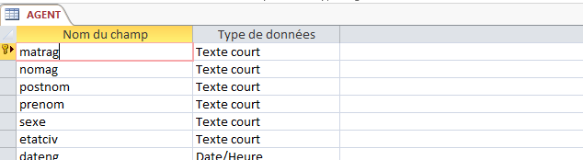

* Table Parcelle

CREER

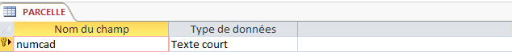

* Table Recensement

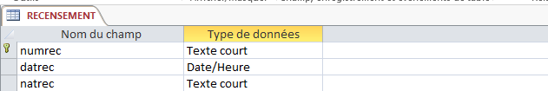

* Table Personne

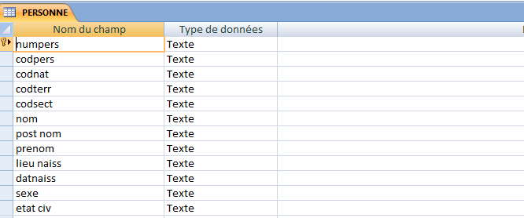

* Table Nationalité

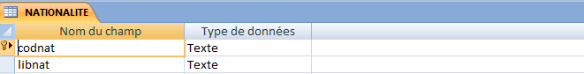

* Table Province

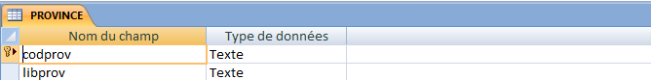

* Table Territoire

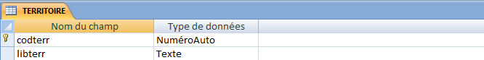

* Table Secteur

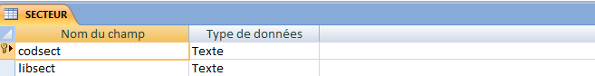

* Table Fonction

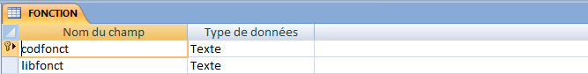

* Table Grade

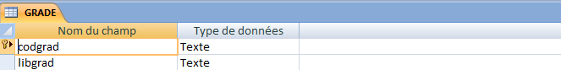

* Table Effectuer

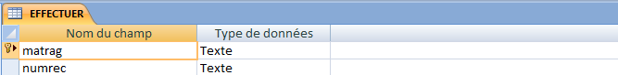

* Table Avenue

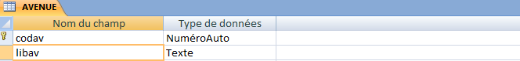

* Table Réside

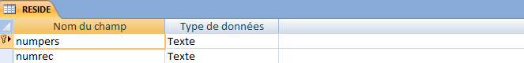

* Table Quartier

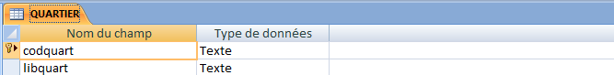

**Chapitre V. DEVELOPPEMENT DE L’APPLICATION**

### V.1. Accueil

La page d’accueil, outre les informations qu’elle présente sur les points de vente et nos produits, constitue le portail d’entrée dans l’application, à partir de laquelle l’utilisateur dispose des options pour accéder aux informations, sauf la rubrique « administration » qui nécessite un mot de passe pour accéder au système.

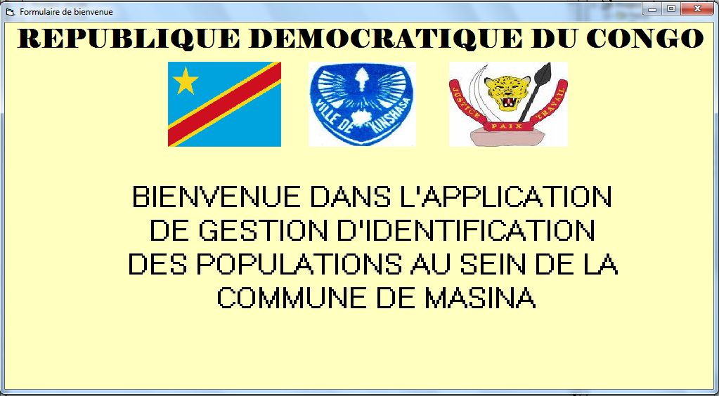

**BVIENVENUE DANS L’APPLICATION**

**DE D’IDENTIFICATION DES POPULATIONS**

**AU SEIN DE LA MAISON COMMUNALE**

**DE KIMBANSEKE**

**Ir DORCAS**

6.2. Présentation des interfaces

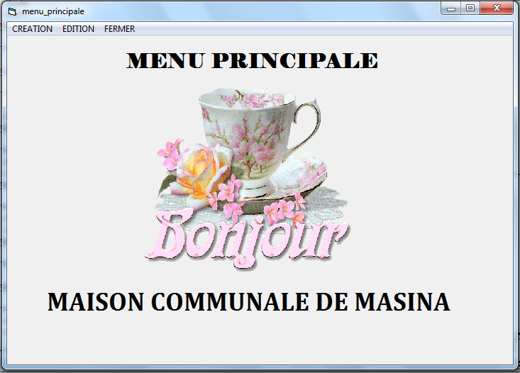

**MAISON COMMUNALE DE KIMBANSEKE**

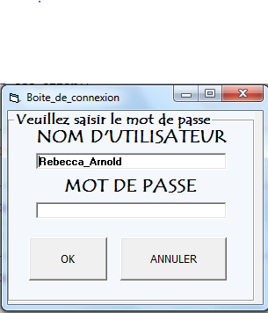

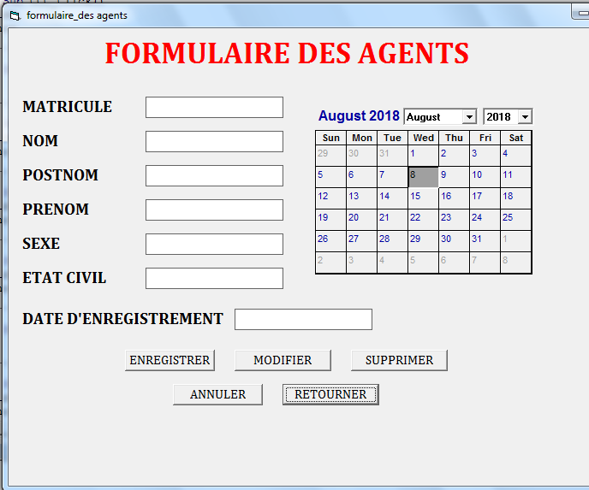

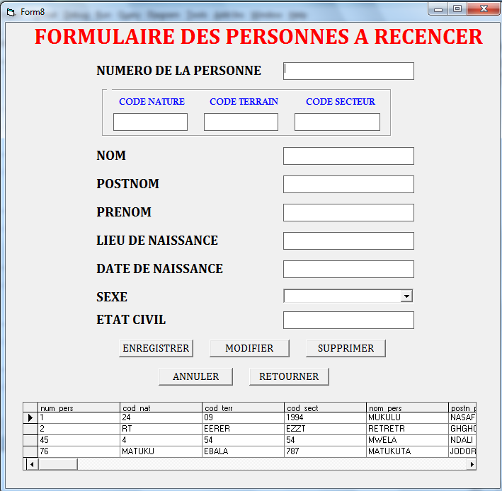

**V.3. Ecriture des Codes**

1. **CONNEXION**

Private Sub cmdOK_Click()

' Vérifie si le mot de passe est correct.

If txtPassword = "DORCAS" Then

Menu.Show

Me.Hide

Else

MsgBox "Mot de passe non valide, réessayez !", , "Connexion"

txtPassword = ""

txtPassword.SetFocus

End If

End Sub

1. **BOUTON ENREGISTRER**

Dim cn As New ADODB.Connection, rs As New ADODB.Recordset

Private Sub Command2_Click()

Set cn = New ADODB.Connection

cn.Open "DORCAS"

Set rs = New ADODB.Recordset

rs.Open "select*from chef de service where matricule='" & Text1 & "'", cn, adOpenKeyset, adLockOptimistic, adCmdText

If rs.EOF Then

rs.AddNew

rs!matricule = Text1

rs!nom = Text2

rs!postnom = Text3

rs!sexe = List1

rs!telephone = Text4

rsadresse = Text5

rs!code_grad= Combo1

rs!code_fon= combo2

rs.Update

Text1 = ""

Text2 = ""

Text3 = ""

Text4 = ""

Text5 = ""

Combo1= ""

Combo2= ""

Text1.SetFocus

Else

MsgBox ("matricule existe deja")

Text1 = ""

Text1.SetFocus

End If

End Sub

1. **BOUTON RECHERCHE**

Private Sub Text1_Change()

Set cn = New ADODB.Connection

cn.Open "DORCAS"

Set rs = New ADODB.Recordset

rs.Open "select*from chef de service where matricule='" & Text1 & "'", cn, adOpenKeyset, adLockOptimistic, adCmdText

If Not rs.EOF Then

Text1 = rs!matricule

Text2 = rs!nom

Text3 = rs!postnom

List1 = rs!sexe

Text4 = rs!telephone

Text5 = rsadresse

End If

End Sub

1. **BOUTON MODIFIER**

Private Sub Command2_Click()

Set cn = New ADODB.Connection

cn.Open "DORCAS"

Set rs = New ADODB.Recordset

rs.Open "select*from chef de service where matricule='" & Text1 & "'", cn, adOpenKeyset, adLockOptimistic, adCmdText

If not rs.EOF Then

rs!matricule = Text1

rs!nom = Text2

rs!postnom = Text3

rs!sexe = List1

rs!telephone = Text4

rsadresse = Text5

rs.Update

Text1 = ""

Text2 = ""

Text3 = ""

Text4 = ""

Text5 = ""

Text1.SetFocus

End If

End Sub

1. **BOUTON SUPPRIMER**

Private Sub Command2_Click()

Set cn = New ADODB.Connection

cn.Open "DORCAS"

Set rs = New ADODB.Recordset

rs.Open "select*from chef de service where matricule='" & Text1 & "'", cn, adOpenKeyset, adLockOptimistic, adCmdText

If not rs.EOF Then

rs.delete

Text1 = ""

Text2 = ""

Text3 = ""

Text4 = ""

Text5 = ""

Text1.SetFocus

End If

End Sub

### 6.4. Etat de sortie

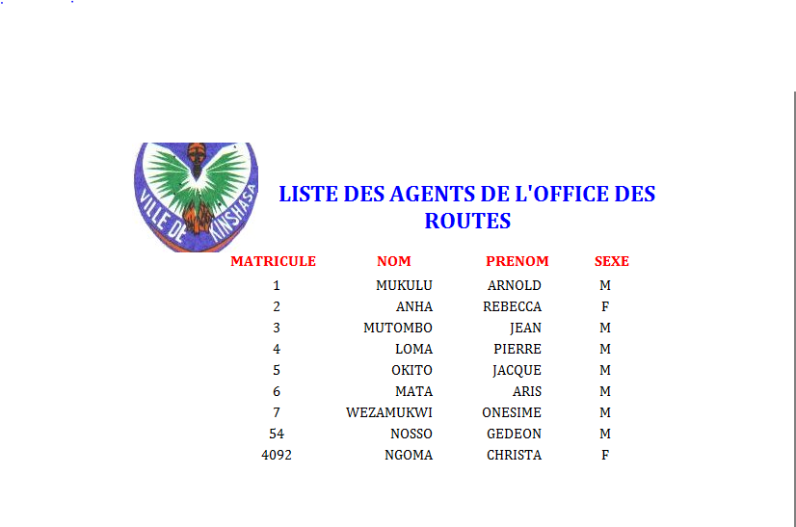

**LISTE DES AGENTS DU SERVICE DE LA POPULATION**

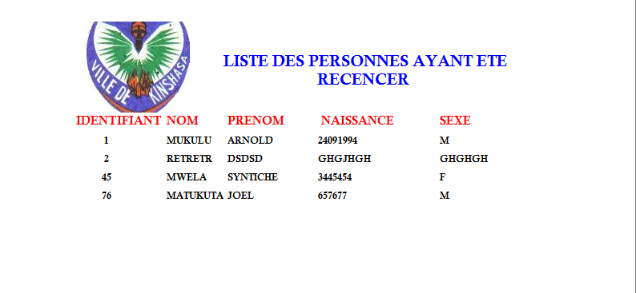

**LISTE DES PERSONNES RECENCEES**

## CONCLUSION

L’étude que nous avons menée avait pour objectif conception et réalisation d’une base de données pour la gestion d’identification des populations. La conception dudit système est rendue possible grâce à la méthode merise qui par sa démarche en niveaux, nous a permis de procéder à une étude préalable, suivie de la conception de nouveau système d’information et de son développement. Actuellement, conception et réalisation d’une base de données pour la gestion d’identification des populations au sein de la Maison communale de Kimbanseke sur l’enregistrement des populations se fait manuellement. Grâce au système que nous avons créé, cette gestion pourra désormais se faire automatiquement, c'est-à-dire en faisant usage des machines exécutant un programme informatique.

Nous suggérons aux responsables de la maison communale de Kimbanseke de mettre à profit cette application qui du reste pourra les aider à maximiser leurs problèmes. Par ailleurs, nous restons flexibles pour toute contribution allant dans le sens de l’amélioration de cette œuvre.

# REFERENCES BIBLIOGRAPHIQUES

* ***OUVRAGES***

PANET, G LATOUCHE, H Modèles et technique de Merise avancées, Ed. d’organisation, 1994.

HENRY KORTH et ABRAHAM SILBER, Système de gestion de base de données MC, GRAW HILL Paris, 1988

JP, Matteron, 1988

MAYAMBA HERIHIER, 2010-2011

MULELE, 2009-2010

MVIBUDULU ; op. cit, p.23

* ***NOTE DES COURS***

MVIBUDULU KALUYIT, Méthode d’Analyse Informatique 1*,* G2 info, ISC Kinshasa, 2013-2014, inédit.

MVIBUDULU J.A, note de cours de Technique des bases de données, G3 info, isc/Kin, 2004-2005, inédit.

KOLA, 2015

MVIBUDULU, K ; KITOKO, M Notes de cours ; Méthode d’analyse informatique G4 Info, ISC/Kin, 2013

**TABLE DES MATIERES**

1. INTRODUCTION………………………………………………………………………………………………………………………..1
2. **PROBLEMATIQUE ET HYPOTHESE………………………………………………….**2

**3. CHOIX, INTERET ET INTERET DU SUJET** 3

**c. Délimitation du Sujet** 3

**4. METHODE ET TECHNIQUES UTILISEES** 4

**5. Difficultés Rencontrés** 5

**6. CANEVAS DU TRAVAIL** 5

SECTION 2 : NOTION DE LA BASE DE DONNEES 9

**1.4.1.** **Objectifs de la Commune** 15

2.1. Définition et but 18

2.2. Description des activités du service de la population 18

Analyse de la structure du service de la population 18

II.4. Etude des postes de travail 20

*a.* *Recensement des postes de travail* 20

*b. Description des documents* 23

c. Légende 31

Chapitre III : CRITIQUE DE L’EXISTANT 33

*III.1. Critique d’ordre général* 33

*III.2. Critique d’ordre spécifique* 33

Chapitre IV. Proposition des solutions 33

*2.* *Solution informatique* 35

IV.2. Choix de la meilleure solution 35

CHAPITRE 1 : ETAPE CONCEPTUELLE 37

Section I : Modèle Conceptuel de Communication (MCC) 37

Section 3 : Modèle conceptuel des données (MCD) 42

*3.1. Définition et but* 42

*3.2. Définition des concepts de base* 42

3.4. Recensement et description des objets 44

**a)** **Recensement des objets** 44

3.5. Recensement et description des relations 45

**a)** **Recensement des relations** 45

**b)** **Description des relations** 45

*3.6. Tableau de contrainte* 46

**3.7. Présentation du Modèle Conceptuel des Données** 47

**1.2. Définition des concepts de base** 48

**1.3 Règles de passage du MCT au MOT** 48

**1.4 Formalisme du Modèle Organisationnel de Traitement** 49

**1.5. Présentation du Modèle Organisationnelle de Traitement (MOT)** 50

**a)** **Site de recensement (dénombrement)** 53

**1.4. Présentation du modèle logique des traitements** 58

Section 2 : MODELISATION LOGIQUE DE DONNEES 59

2.2. Formalisme et règle de passage du MCD au MLD brut 60

2.3. Présentation du modèle logique de données brut (MLDRB) 61

2.4. Normalisation du MLD BRUT 61

2.4.1. Définition et but 61

2.5. Présentation du modèle logique de données valide (MLDV) 63

**II.6.** **Schéma logiques associées au MLD** 64

**1.3. Présentation du modèle physique de traitement** 66

SECTION 2: MODELISATION PHYSIQUE DE DONNEES 67

**2.2. Règles de passage du modelé logique des données au modelé physique des données** 67

**2.3. PRESENTATION DU MODELE PHYSIQUE DES DONNEES (MPD)** 67

V.1. Accueil 70

6.4. Etat de sortie 77

CONCLUSION 79

REFERENCES BIBLIOGRAPHIQUES 80

# 